Hydraulické strojní svěráky HSV

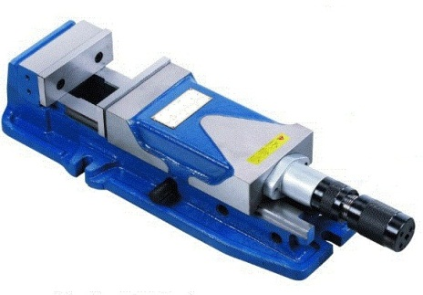

Pokyny pro používání svěráků :
- Svěrák slouží pro upínání obrobků u pracovního stroje
- Je zakázáno používat svěrák bez znalosti tohoto návodu a provádět operace, které v tomto návodu nejsou uvedeny.
- V případě nesprávného použití svěráku nepřebírá výrobce ani dodavatel žádnou odpovědnost za vzniklé škody.
- Vždy je potřeba dodržovat obecné platné bezpečnostní pravidla a směrnice pro předcházení úrazů.

Bezpečnostní pokyny
- Před použitím svěráku si přečtěte pozorně tento návod
- Před každým obráběním zkontrolujte stav stroje a jeho bezpečnost
- Dbejte na bezpečnost práce, používejte ochranné brýle, případně obličejovou nebo
prachovou masku
- Pracovní oděv musí těsně přiléhat k zápěstí a loktům
- Vlasy, řetízky, náramky apod. zabezpečte tak, aby se nedostaly do stroje
- Neuklízejte třísky bez pracovních rukavic
- Vždy dbejte na prevenci úrazů a dodržování bezpečnostních pokynů uvedených v tomto návodu

Ochrana životního prostředí
- Práce na tomto zařízení nijak neovlivňuje životní prostředí a jeho provozováním nevznikají žádné škodlivé nezpracovatelné odpady.

Záruční podmínky
- Záruční lhůta pro nová zařízení je 12 měsíců a začíná běžet dnem doručení zařízení.
- Záruka se vztahuje na odstranění všech závad materiálu nebo funkce, které ovlivňují řádný chod a plnohodnotné využití zařízení a které byly zaviněny vadou materiálu, konstrukce či funkce zařízení. V případě potřeby servisního zásahu domluví dodavatel služby externí servisní společnosti.

- Všechny závady musí být neprodleně oznámeny dodavateli zařízení s podrobným popisem závady písemnou formou na email KARLAS@CERATEC-TOOLS.COM včetně fotografické dokumentace –pokud je závadu možné takto prezentovat.
- Uznané záruční závady, které jsou správně a včas oznámeny, budou odstraněny opravou nebo výměnou bezplatně - pouze konečnému zákazníkovi. Vadné díly budou vráceny dodavateli zařízení.

- Není možno uznat reklamaci v případě zanedbání provozních instrukcí, bezpečnostních, manipulačních nebo jiných pravidel týkajících se dodávky, instalace nebo používání stroje, nesprávného spouštění stroje, stejně jako neautorizovaného a nepovoleného přizpůsobení nebo úpravy modifikace stroje původním kupujícím nebo třetími stranami, přirozeného opotřebení, nevhodného nebo nedbalého používání, znehodnocení působením chemických, elektrochemických nebo elektrických vlivů nebo použitím hrubé síly.
- Jakákoliv další služba poskytnutá firmou Michal Karlas nad rámec záruky bude
účtována v obvyklých cenách.

Technický popis
- Svěráky HSV jsou přesné strojní svěráky s hydraulickým multiplikačním posilovačem

Upnutí obrobku
- Upínání se provádí pomocí ruční kliky. Nejdříve se pohyblivá čelist přisouvá mechanicky pohybovým šroubem. Ve chvíli kdy čelist dosedne na upínací díl a zvýší se odpor na klice, mírným poklepnutím rukou po klice dojde k protočení zubové spojky a zapne se hydraulický posilovač. Dalším otáčením kliky se zvyšuje tlak v hydraulické komoře, přičemž píst přitlačuje pohyblivou čelist na obrobek

Upozornění
  - V žádném případě nedotahujte svěrák mechanicky údery na kliku – dojde k poškození hydraulického mechanismu.
  - Špony je potřeba pravidelně vymetat z upínacího lůžka a z čelní nekrytované strany
po každém dokončeném obrábění.

Vnitřní utahovací šroub a matici je potřeba pravidelně čistit od špon, jinak dojde
k zablokování a poškození hydraulického mechanismu.
  - Nesundávejte otočnou přírubu držáku kliky – vysypou se kuličky.
  - Svěrák se nesmí nechávat utažený déle jak 5 hodin!

Doplnění oleje :
Rozšroubujte přírubu u kliky. Vyndejte šroub. Na konci šroubu je hydraulický posilovač. Posilovač vymontujte, vyndejte píst a pod tento píst do dutiny hydraulického válce doplňte olej (např. MH44). Pokud olej uniká příliš často, je nutné vyměnit celý posilovač.

Není povoleno hydraulický mechanismus rozebírat!

